Муниципальное бюджетное дошкольное образовательное учреждение «Ромодановский детский сад комбинированного вида» Ромодановского муниципального района Республики Мордовия

«Создание условий раскрытия и развития творческого потенциала детей старшего дошкольного возраста и формирование устойчивой мотивации к занятиям ритмикой, посредством применения основных педагогических технологий»

Опыт работы воспитателя Матюниной Е. А.

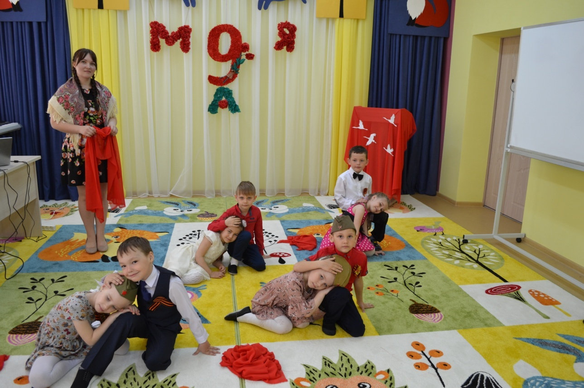

Ромоданово, 2023
Введение
1. Тема опыта: «Создание условий раскрытия и развития творческого потенциала детей старшего дошкольного возраста и формирование устойчивой мотивации к занятиям ритмикой, посредством применения основных педагогических технологий»
2. Сведения об авторе: Матюнина Екатерина Александровна, высшее образование, общий педагогический стаж 2 года, в МБДОУ «Ромодановский детский сад комбинированного вида» 3 года.
В современном обществе, где успех и признание стали главными мерилами достижений, развитие ребенка через музыку и ритмические достижения играет ключевую роль в его творческом развитии и формировании успешной личности. Музыкально-ритмические упражнения способствуют развитию музыкального слуха, памяти, внимания, выразительности движений и творческого воображения у детей. Это, в свою очередь, помогает формированию музыкально-ритмического чувства, позволяющего ребенку активно выражать свои эмоции. Актуальность данной темы определяется ее социальной значимостью в контексте воспитания активных и творческих личностей.
Развитие творческих способностей и формирование творческого потенциала начинаются уже в дошкольном возрасте, когда дети впервые знакомятся с танцем и активно включаются в этот вид творческой деятельности. Танцевальное самовыражение предоставляет уникальную возможность объединить музыку, движение и игру (драматизацию), что способствует развитию творческого мышления и воображения у дошкольников. Более того, это является важным показателем их музыкального развития и эстетического воспитания.
Если ребенок обладает развитым восприятием музыки, понимает ее характер и выразительные средства, а также обладает двигательными навыками, он может начать творить и создавать свои собственные музыкально-игровые образы и танцы. Однако, дети часто сталкиваются с трудностями при выполнении творческих заданий в танце или отказываются от импровизации вовсе. Их танцевальные композиции часто бедны и однообразны, а движения кажутся неестественными, неподвижными и неэмоциональными. Необходимо помочь детям развить легкость в движениях и научить их создавать более выразительные и разнообразные танцевальные композиции.
Важно продолжать развивать музыкально-ритмические и танцевальные способности у детей, поскольку они врожденны в их природе. Однако для успешного развития творческого потенциала в этой сфере необходимо целенаправленное руководство со стороны педагога. Мой педагогический опыт заключается в создании условий, которые способствуют раскрытию и развитию творческого потенциала детей, а также формированию их устойчивой мотивации к занятиям ритмикой, с использованием различных педагогических технологий.
Передо мной стоит задача выбора эффективных методов и инструментов, которые способствуют развитию творческих способностей и навыков импровизации в танце у детей. Мой выбор этой темы обусловлен потребностью в поиске новых подходов к развитию музыкально-ритмических и танцевальных движений, формированию музыкального вкуса и культуры у дошкольников, а также поиску новых методов коррекционной работы. После проведения диагностических исследований, направленных на определение уровня развития музыкальности, творчества и движений у детей, была поставлена общая цель для нашей инновационной работы (см. Приложение 2).
Моя главная цель - развивать творческие способности детей дошкольного возраста и удовлетворять их потребности в самовыражении через движение под музыку. Я стремлюсь достичь этого, используя музыкально-ритмическую и танцевальную деятельность, учитывая индивидуальные возможности каждого ребенка.
Кроме того, у меня есть несколько задач, которые я ставлю перед собой:
- разработка системы работы по музыкально-ритмической деятельности;
- обновление развивающей среды для улучшения этого направления;
- расширение дополнительного музыкального репертуара, который поможет детям освоить танцевальные импровизации и движения.
Для оказания помощи детям в развитии творческих навыков в области танца, мы сотрудничаем с музыкальным руководителем и родителями. Наша работа основана на теоретической базе, которая включает в себя исследования методик, направленных на развитие выразительности движений у дошкольников в танце. Мы опираемся на работы таких авторов, как А. И. Буренина с ее «Ритмической мозаикой», С. Л. Слуцкой с «Танцевальной мозаикой», а также на публикации Н. А. Ветлугиной «Музыкальное развитие ребенка», Е. В. Горшковой «От жеста к танцу», Н. В. Зарецкой, З. Я. Роот «Танцы в детском саду», Е. П. Раевской, С. Д. Рудневой, Г. Н. Соболевой, З. Н. Ушаковой «Музыкально-двигательные упражнения в детском саду».
В процессе обучения я применяю несколько эффективных методов, которые помогают детям более глубоко усваивать материал:
- Использование выразительного показа движений и танцевальных композиций помогает создать наглядный образец исполнения. Это позволяет детям лучше понять правильный способ выполнения движений.
- Словесные пояснения и уточнения помогают детям осознавать значения и выразительные нюансы движений. Благодаря этому они могут вносить корректировки в своё исполнение, опираясь на полученную информацию.
- Использование образного рассказа стимулирует детей представить себя в определенной ситуации и воплотить ее в движениях. Такой подход способствует развитию фантазии и воображения у детей.
Реализация этих методов преимущественно осуществляется на музыкальных занятиях, так как моя работа тесно связана с музыкальным руководителем детского сада (см. Приложение 3).
Особенность педагогического опыта заключается в инновационном подходе, который объединяет уже известные методы с использованием музыкально-пластических средств обучения в форме сюжетных занятий (см. Приложение 4).
Этот подход предполагает взаимодействие обучающих и творческих аспектов в едином процессе обучения, который строится по принципу: от обучения языку выразительных движений к развитию исполнительского творчества.
С самого детства музыка всегда привлекала меня. Согласно рассказам моей мамы, уже в двухлетнем возрасте я прекрасно танцевала под песни, которые пел мне мой дедушка. Когда же включали телевизор и показывали «Играй гармонь» или «Песня года», маленькая девочка Катя становилась центром внимания. Да, я сама помню фрагменты из своего дошкольного времени. Мне было пять лет, когда я пошла на новогодний утренник. Воспитатель объявила конкурс под названием «Музыкальный стульчик».
Однако, мое разочарование и грусть были неизбежны, когда музыка внезапно прервалась, мешая мне продолжать танцевать. С раннего детства у меня всегда были заметные творческие способности, которые моя семья, детский сад и школа помогли развить. Моя склонность к творчеству проявилась еще в первом классе, где я активно выступала на каждом школьном мероприятии, давала концерты на районной сцене и активно участвовала в мероприятиях сельского дома культуры. Эти творческие проявления сыграли важную роль в формировании меня такой, какая я есть сейчас. Именно поэтому я выбрала профессию воспитателя, которая тесно связана с творчеством.
Когда я начала работать с детьми, я была поражена множеством скрытых музыкальных талантов. В этот момент я осознала, что могу помочь малышам преодолеть свои страхи и неуверенность уже с самого раннего возраста. Как педагог, я считаю, что развитие музыкально-ритмических навыков в этом периоде является одной из наиболее значимых задач, ведь они играют важную роль в формировании личности ребенка. Важно помнить, что в творчестве нет нужды спешить и анализировать слишком много, нужно просто довериться детской творческой сфере. Постепенно, накапливая и сравнивая свои впечатления и музыкальные представления, ребенок вдруг расцветает в своих творческих проявлениях.
Мы проводим занятия в форме игры, потому что это наиболее эффективный способ привлечения детей к активной деятельности. Наша программа включает разнообразные игры, способствующие развитию музыкально-ритмических навыков и творческих способностей детей. Мы организуем подвижные игры, такие как «Петушки», «Дуэль», «Спортивное шоу», «Силачи» и «Инопланетяне», которые развивают не только физическую активность, но и сплочение детей в команду. Также у нас есть игры, направленные на развитие различных анализаторов, такие как «Наша группа» и «Чудесный мешочек». И, конечно, мы предлагаем упражнения, развивающие коммуникативные навыки детей, например, «Аплодисменты», «Здравствуйте» и «Кати мяч». Все эти игры не только увлекательны, но и способствуют полноценному развитию детей.
В рамках игрового самомассажа мы проводим упражнения для кистей и пальцев рук, а также для пальцев ног. Это помогает укрепить мышцы и улучшить координацию движений.
Также в нашей программе включены танцевальные этюды, которые включают в себя композиции «Подари движение», «Светит месяц», «Вальс друзей» и «Рыбачок». Они не только развивают музыкальность и гибкость, но и приносят радость и удовольствие.
В моей работе с детьми я активно взаимодействую с ними, проводя беседы, обсуждая различные ситуации и делая наблюдения. Мы также учимся стишкам и прибауткам, сопровождая их движениями рук, ног и головы.
Кроме того, мы читаем художественные произведения, слушаем песни, играем в настольные и дидактические игры. Мы также организовываем праздники и проводим время весело и интересно вместе с родителями.
Моя работа охватывает все аспекты воспитания и обучения и проводится в комплексе по всем разделам образования.
Я работаю с детьми в системе дополнительного образования, где мы имеем программу по обучению ритмике. В нашей группе мы создали предметно-развивающую среду, которая помогает поддерживать развитие детей. Я разработала перспективный план и ряд тематических занятий, чтобы достичь поставленных целей. Для этого я подобрала разнообразные наглядные и методические пособия, художественную литературу, примеры творческой музыкальной деятельности и дидактические игры. В моей работе с детьми я сосредотачиваюсь на нескольких аспектах: развитии художественного и эстетического восприятия, развитии коммуникативных навыков и физическом развитии через игры и движение.
Период дошкольного возраста является оптимальным для развития широкого спектра двигательных навыков, которые реализуются в физической активности ребенка. В этом возрасте формируются основы культуры движения, успешно осваиваются новые упражнения и приобретаются новые двигательные навыки. Почти все показатели двигательных способностей демонстрируют высокие темпы роста.
В данном возрасте особенно важно развивать двигательные навыки, поскольку дети активно исследуют мир через движение. Однако, необходимо учитывать возрастные особенности каждого ребенка. Существует множество учебных пособий, видео-уроков и интернет-источников, которые предлагают разнообразные упражнения, танцевальные композиции и музыкально-ритмические игры. Цель музыкально-ритмического воспитания заключается в определении оптимальной нагрузки для детей разных возрастов - младшего, среднего и старшего дошкольного возраста. Я активно сотрудничаю с музыкальным руководителем детского сада, который оказывает мне методическую помощь в моей педагогической деятельности.
Я считаю, что коллективная работа с детьми приводит к великолепным результатам. Малыши с удовольствием наслаждаются музыкой и двигаются в такт. Мы учитываем возраст и способность детей к концентрации, а также их возможности для выполнения различных упражнений и восприятия музыки. Мы наблюдаем, что дети получают огромное удовольствие от наших занятий.
Кроме того, важна и сотрудничество с родителями. Мы проводим консультации по физическим упражнениям, даем рекомендации по развитию чувства ритма и приглашаем родителей на наши утренники. Все это помогает нам развивать музыкально-ритмическое воспитание детей в положительной динамике.
Анализируя полученные результаты, можно сделать вывод, что занятия, адаптированные под особенности музыкально-ритмического чувства, двигательной активности и ритмической организации речи, способствуют развитию не только моторики, но и музыкальных способностей в целом. Регулярные занятия, направленные на развитие танцевально-ритмических движений, помогают развить эмоциональность и выразительность восприятия музыки, чувство ритма, мелодический и гармонический слух, а также ощущение музыкальной формы, музыкальную память и многое другое.

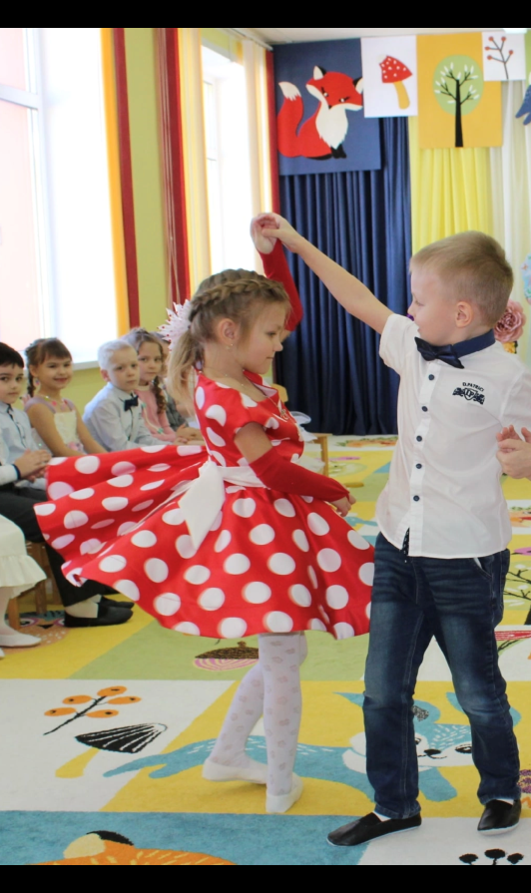
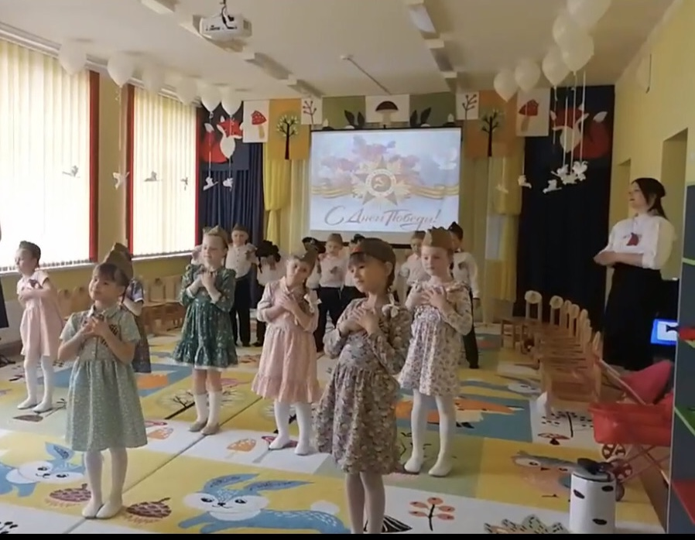

Практический опыт по данной теме позволил разработать авторский проект «Дети любят танцевать» для детей старшей группы. Данный проект получил высокую оценку у родителей и педагогов ДОУ.
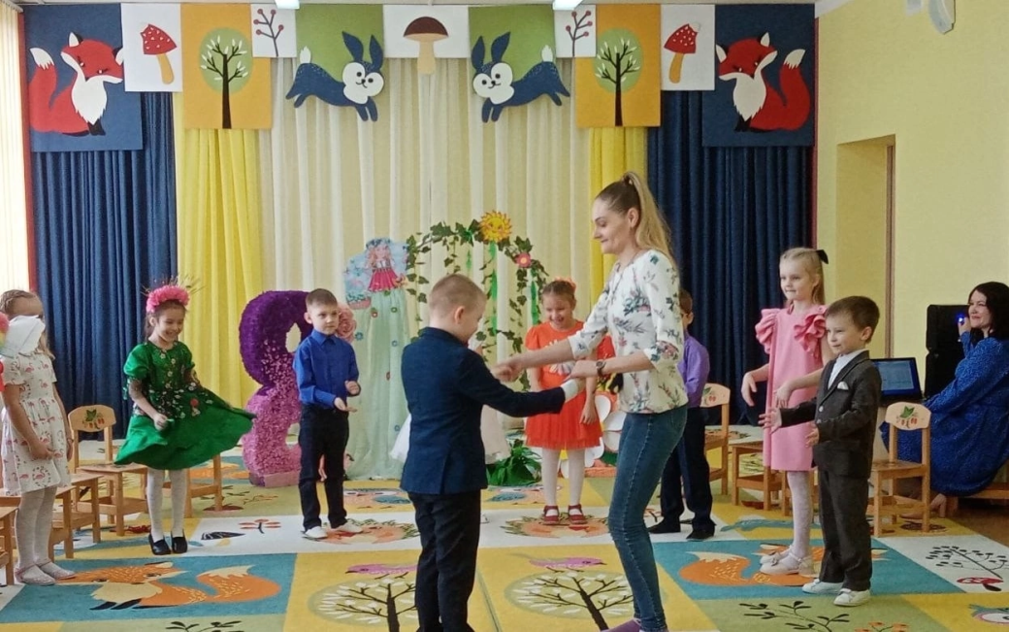
Проявление творческих способностей детей является результатом долгой и насыщенной работы. Они активно участвуют в различных выступлениях на районной сцене, в детских утренниках и театрализованных представлениях. Кроме того, они реализуют свои творческие идеи в самостоятельных музыкальных проектах, а также создают видеоотчеты прямо из дома.

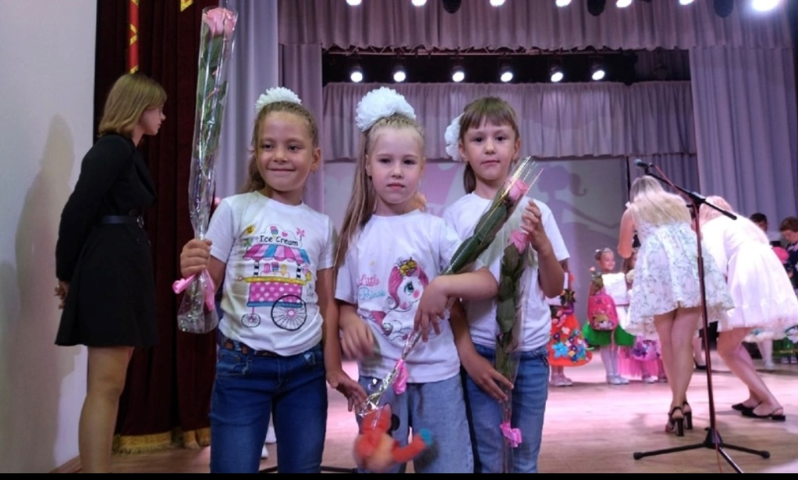

Я считаю, что мне удается успешно вдохновлять детей на творческую деятельность. Взаимодействие с ними в процессе творчества приносит мне истинное удовольствие. Мое постоянное стремление распространять музыку и танец позволяет привлечь больше детей к этим искусствам. Я верю, что музыка способна наполнить душу радостью, и создание приятной атмосферы для детей в детском саду - одна из важнейших задач педагога.

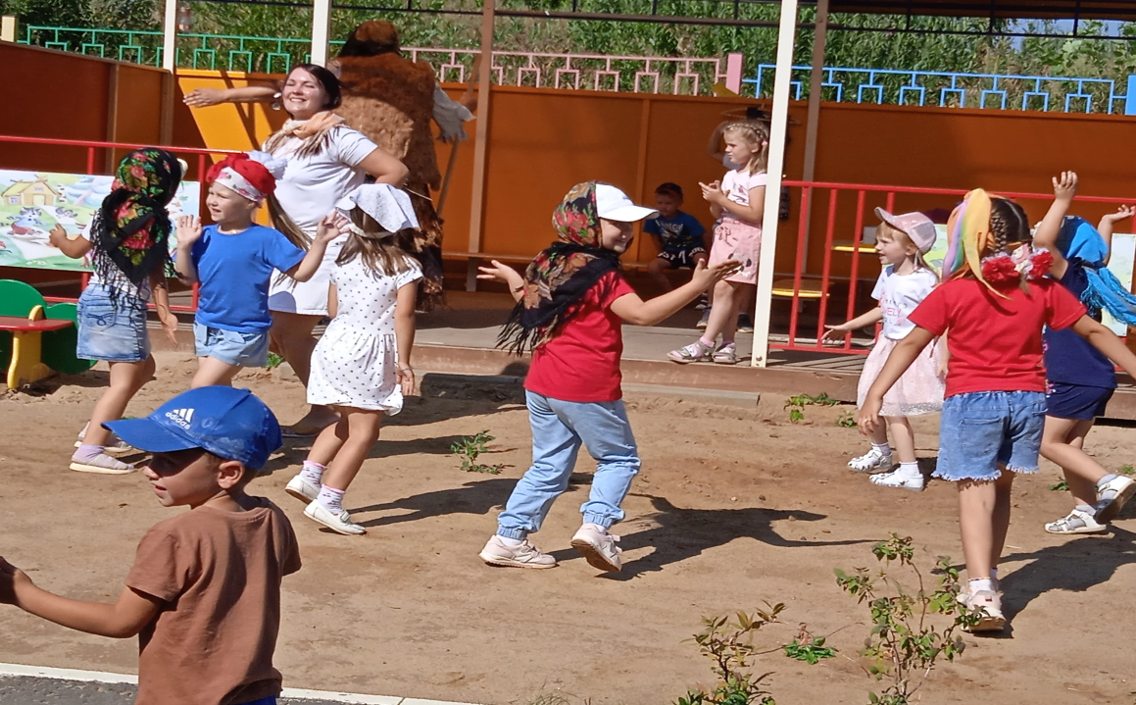

Список литературы
1. Буренина, А. И. Ритмическая мозаика: программа по ритмической пластике для детей дошкольного и младшего школьного возраста /А. И. Буренина. – 2-е изд., испр. И доп. – СПб. : ЛОИРО, 2000. – 52 с.
2. Ветлугина, Н. А. Музыкальное развитие ребёнка / Н. А. Ветлугина. – М. : Просвещение, 1981. – 86 с.
3.Зарецкая, Н. В. Танцы в детском саду / Н. В. Зарецкая, З. Я. Роот. – М. : Айрис- пресс, 2004. – 68 с.
4. Кукловская, В. Г. Музыкально- ритмические движения в детском саду / В. Г. Кукловская. – Киев: Музычнаукраина, 1986. – 46 с.
5. Каплунова, И. Топ, топ, каблучок / И. Каплунова, И. Новосельцева, И. Алексеева. – СПб., 2000. – 86 с.
6. Михайлова, М. А. Танцы, игры, упражнения для красивого движенья. В помощь музыкальным руководителям, воспитателям и родителям: учеб. Пособие / М. А. Михайлова. – М. : Академия, 2001. –68 с.
7. Суворова, Т. И. Танцевальная ритмика для детей [Электронный ресурс]: прил. к кН. Т. Суворовой « Танцевальная ритмика для детей». Вып. 1 / Т. И. Суворова. – СПб: Музыкальная палитра, 2004. – 1 электрон. опт. Диск (CD-ROM).
8. Материалы – интернет сайтов.

Приложение 1
Анкета для родителей
«Движение и музыка для детей старшего дошкольного возраста»
- Любит ли Ваш ребёнок слушать музыку?
- Да (очень, и даже подпевает)
- Иногда (когда играет)
- Дома не слушает
- Какую музыку слушает Ваш ребёнок?
- Ту, что слушаете Вы по телевизору, (радио)
- Вы включаете специальные детские песни
- Классическую
- Народную
- Не слушает музыку
- Любит ли он под эту музыку двигаться, танцевать?
- Танцует часто и с удовольствием
- Редко двигается под музыку, стеснителен, танцует только со взрослыми
- Не танцует совсем
- Передаёт ли в движении характер музыки, ритм?
- Да, очень ритмичен, эмоционален, пластичен
- Танцует, не передавая характер и ритм
- Танцует просто так
- Насколько эмоционально реагирует Ваш ребёнок на музыку?
- Радуется, двигается, делится впечатлениями
- Равнодушен к музыке и танцевальной деятельности
- Стремится ли ребёнок поделиться своими впечатлениями и переживаниями с вами? Как Вы на это реагируете?

- Смотрите ли по телевизору музыкальные танцевальные программы вместе с ребёнком? Обсуждаете ли их?
- Да, смотрим вместе, делимся впечатлениями
- Ребёнок смотрит один
- Часто ли Вы устраиваете дома детские праздники? Танцуете ли вместе с детьми? Играете ли в музыкальные подвижные игры?
- Да, часто
- Очень редко
- Не устраиваем совсем
- Ваше отношение к совместному проведению праздников (родители и дети- равноправные участники праздника)
- Положительные
- Отрицательные
- Мешает моя стеснительность
Ответы заносятся в таблицу, опираясь на ответы детей и родителей в виде баллов, оценивающих степень заинтересованности ребёнка в танцевально- ритмической деятельности:
«1»- Низкий уровень. Поверхностный интерес к музыке, танцу, ритмике. Не предпринимает попытки выразить музыкальные образы в движении. Суждения и оценки по поводу музыкально-ритмической деятельности неглубокие, несодержательные, необъективные и немотивированные. Не использует движения под музыку в свободной деятельности.
«2»- Средний уровень. Интерес к музыкально-ритмической деятельности достаточно устойчив, но характеризуется частым переключением внимания. Предпринимает попытки выразить в движении музыкальные образы. Суждения и оценки по поводу музыкально- ритмической деятельности не всегда обоснованы. Самостоятельное, фрагментарное внесение танцевальных движений в свою деятельность.
«3»- Высокий уровень. Интерес к музыкально- ритмической деятельности глубокий и стойкий. Ритмика, танец, музыкальные двигательные игры- предпочитаемые виды деятельности. Суждения и оценки по поводу музыкально-ритмической деятельности мотивированы, объективны, содержательны. Самостоятельная музыкально- ритмическая деятельность систематическая и устойчивая.

Приложение 2
Диагностические игровые и ритмические упражнения
Выявление качества музыкально- ритмических движений:
1.Выполнение элементов танца:
Старшая группа- выполнить движения небольшой группой (поскоки, шаг с притопом, кружение парами).
Подготовительная группа- выполнить небольшой группой движения танца (выразительно, ритмично)- шаг польки, кружение на месте на поскоках.
2. Создание музыкально- игрового образа:
Старшая группа- прослушать ритмический рисунок из четвертных и восьмых длительностей и воспроизвести хлопками (четырёхкратное построение).
Подготовительная группа- послушать мелодию (четырёхтактное построение) и отхлопать ритмический рисунок из четвертных и восьмых длительностей.
Игровые диагностические задания для выявления особенностей воспроизведения детьми старшей и подготовительной группы музыкальных образов в движении.
Вариант 1. Несюжетные этюды
Детям предлагается послушать музыку, определить, сколько частей в произведении, их характер. Затем, после повторного прослушивания каждой части, дети определяют, какие движения можно исполнить под эту музыку, и самостоятельно выполняют их. Пример: «Тема с вариациями», музыка Т. Ломовой (задание на различие характера музыки и формы музыкального произведения). Двигательная основа этюда: плавный шаг, подскоки, бег, ходьба.
Вариант 2. Сюжетные этюды
Вначале следует образный рассказ, раскрывающий сюжет этюда. Затем исполняется музыка. Дети сами должны найти соответствующие движения, помогающие эмоционально передать игровой образ сюжета. Такие этюды могут быть выполнены небольшой группой детей или индивидуально. Пример: «Подружки», музыка Т. Ломовой. Сюжет: пошли подружки в поле погулять, а там цветов красивых видимо- невидимо. Как зелёный ковёр, трава расстилается, под тёплым ветерком цветы головками кивают. Стали девочки цветы собирать- красный мак, белую ромашку, синие васильки, лиловые колокольчики, розовую кашку. Нарвали большие букеты и начали плести венки. Надели венки на голову- собой любуются. Притопнули каблучком и заплясали. Довольные прогулкой, пошли девочки обратно домой. Музыка представляет собой 3- х частную форму, предполагающую действия: 1 часть- прогулка, сбор цветов, плетение венков, 2 часть- весёлый перепляс и 3 часть- ходьба.
В процессе анализа результатов особое внимание обращается на следующие моменты:
Интерес ребёнка к заданию; готовность свободно включиться в танцевальную импровизацию; понимание и переживание музыкального образа в исполняемом этюде, адекватность его передачи в движении; владение танцевальными умениями; непринуждённость танцевальной импровизации.
Уровни развития танцевально- ритмических навыков.
«1»- Низкий уровень. Не умеют технически точно, легко и выразительно выполнить гимнастические и имитационные движения.
«2»- Средний уровень. Движения выполняются довольно точно и выразительно, но нет творческой активности в создании музыкально- двигательных образов.
«3»- Высокий уровень. Прочно владеют всеми техническими навыками и приёмами. Проявляют творческое отношение к исполнению танцев, хороводов, и гр и упражнений.
Соответствие движений характеру музыки с контрастными частями
«1»- Низкий уровень- смену движений производит с запаздыванием, движения не соответствуют характеру музыки.
«2»- Средний уровень- производит смену движений с запаздыванием (по показу других детей), движения соответствуют характеру музыки.
«3»- Высокий уровень- ребёнок самостоятельно, чётко производит смену движений, движения соответствуют характеру музыки.
Уровень ритмического слуха
«1»- Низкий уровень- не верно воспроизводит ритмический рисунок.
«2»-Средний уровень- допускает 2-3 ошибки.
«3»- Высокий уровень- ребёнок воспроизводит ритмический рисунок без ошибок.
Уровень качества танцевально-ритмических движений, координации
«1»- Низкий уровень- не чувствует характер музыки, движения не соответствуют музыке.
«2»- Средний уровень- чувствует общий ритм музыки, повторяет движения за другими.
«3»-Высокий уровень- ребёнок чувствует характер музыки, ритм, передаёт это в движении; самостоятельно использует знакомые движения или придумывает свои; движения выразительные.
Уровень артистичности и творчества в танце
«1»- Низкий уровень- не справляется с заданием.
«2»- Средний уровень- использует стандартные ритмические рисунки.
«3»- Высокий уровень- ребёнок сам сочиняет и оригинальные ритмические рисунки.
Таблица мониторинга танцевально- ритмической деятельности
Группа №
Фамилия  Имя  ребёнка | Степень заинтересованности ребёнка в танцевально- ритмической деятельности |  | Уровень ритмического слуха |  | Уровень артистичности и творчества в танце |  | Соответствие движений характеру музыки с контрастными частями |  | Уровень развития танцевально- ритмических навыков |  | Уровень качества танцевально- ритмических движений, координации движений
 | Н.г. | К.г. | Н.г. | К.г. | Н.г. | К.г. | Н.г. | К.г. | Н.г. | К.г. | Н.г. | К.г.
Н.г.- начало года
К.г.- конец года

Приложение 3
Подвижные игры
«Петушки». Мальчики, прыгая на одной ноге, бьют друг друга ладонью о ладонь. Тот, кто не устоял- проиграл.
«Дуэль». На пистолетах, стреляющих пластмассовыми шариками. Надо попасть и нужно уклониться (в этом и сила мальчиков).
«Спортивное шоу». Упражнение с лентами для девочек. Под музыку, в движении они пробуют управиться с лентой так, чтобы это выглядело эстетично, красиво.
«Силачи». Очерчен круг. В круг входят двое. Выталкивайте плечом, без помощи рук, друг друга из круга. Победит тот, кто удержится в круге.
«Инопланетяне». Детям предлагается представить, что они роботы с другой планеты. Подаются команды: закрыть глаза, правую руку вперёд, левую вверх, три шага вперёд, один назад. Взять пробу грунта, положить правой рукой в карман и т. д.
Игры на развитие отдельных анализаторов
«Наша группа». Задание детям рассмотреть зал и найти предметы определенной формы и цвета (квадратные и коричневые, круглые и белые…)
«Чудесный мешочек». В мешочке набор предметов различных по фактуре (гладкие, шершавые, пушистые и т. д.) по форме и назначению. Ребёнок ощупывает предмет в мешочке, описывает свои ощущения, определяет предмет.
Упражнения, развивающие коммуникативные навыки детей
«Аплодисменты». Цель: развитие внимания друг друга, развитие эмоционального настроя, мимических и пантомических движений, развитие воображения. Ребёнок выходит на середину группы, зала и обращается к другим: «Я хочу, чтобы вы меня поприветствовали» (аплодисменты, улыбнулись, потопали ногами, взмахнули рукой, рукопожатие).
«Здравствуйте». Цель: научить общению друг с другом, смело смотреть друг другу в глаза, воспитать культуру общения. Дети встают в круг. Воспитатель предлагает детям поздороваться друг с другом, кто захочет: «Здравствуйте», «Привет», «Приветики» и т. д.
«Кати мяч». Цель: развитие двигательных движений, развитие координации движения, развитие памяти. Дети в кругу. Им предлагают назвать своё имя и фамилию, бросить мяч товарищу, так же назвать его имя и фамилию.
Игровой самомассаж- поглаживание отдельных частей тела в определённом порядке в образно- игровой форме.
Для кистей и пальцев.
«Разотру ладошки»- сильно растирать ладошки
«Каждый пальчик покручу»- захватить каждый пальчик у основания
«Поздороваюсь с ним»- сильно и выкручивающим движением дойти до 5 пальца.
«И вытягивать начну»- вытягивающие движения
«Затем руки я помою»- мыть руки
«Пальчик в пальчик я вложу»- пальцы сжать в замок
«На замочек их закрою и тепло поберегу».
Для пальцев ног.
«Выпущу я пальчики»- пальцы распустить
«Пусть бегут как зайчики»- перебирать пальчиками
«Пальчики на ножках»
«Как на ладошках»- покручивание пальчиков правой ноги
«Я их смело покручу и шагать начну»- покручивание пальчиков левой ноги
«Вперёд- назад, вперёд- назад»- один пальчик тянут рукой на себя другой от себя
«И сожму руками. Здравствуйте пальчики- гномики лесные»- сжимание ладонями пальцев ног на одной ноге
«Здравствуйте, пальчики! Игрушки заводные»- на другой ноге
«Я в ладошки хлопаю»-хлопки
«И ногами топаю»- притопы
«Ручки разотру- тепло сохраню»- растирание ладоней
«Ладошки, ладошки, утюжки- недотрожки»- ладонью противоположной руки поглаживание предплечья и плеча
«Вы погладьте ручки, чтоб играли лучше. Вы погладьте ножки, чтобы бегали по дорожке»- поглаживание ладоней обеих рук, голени и бедра.

Танцевальные этюды

«Подари движение»
Цель: укрепление эмоциональных контактов, взаимопонимания и доверия.
Дети встают в круг. Звучит весёлая музыка. Ведущий начинает танец, выполняя какие- то однотипные движения в течение 15- 20 с. Остальные повторяют эти движения. Затем кивком головы ведущий даёт знак кому- то из детей продолжить движения в такт музыке, тот в свою очередь передаёт это право следующему- так по кругу.
«Светит месяц»
Цель: Развитие чувства ритма, умения слышать музыкальные фразы, воспитание коммуникативных навыков.
Под русскую народную песню «Светит месяц» дети встают в круг парами, лицом друг к другу, и держатся за руки в положении «лодочка».
1-2 такты- 4 приставных шага с притопом в конце фразы
3- 4 такты- то же влево.
5-7 такты- обмен хлопками с партнёром на сильные доли мелодии.
8 такт- дети внешнего круга машут партнёру рукойи переходят к другому партнёру по линии танца.
Танец повторяется несколько раз (можно повторять до тех пор, пока партнёры не встретятся с парой, с которой начинали этот танец).
«Вальс друзей»
Цель: Развитие ритмического слуха, произвольного внимания, коммуникативных навыков.
Под музыку С. Коротаева «Вальс» дети стоят парами (лицом друг к другу) свободно по всему залу. Руки соединены друг с другом и разведены в стороны.
«Потанцуй со мною, тихо покружись»- пары кружатся на месте, легко покачиваясь из стороны в сторону.
«Улыбнись мне нежно и остановись»- улыбаются, останавливаются
«Шаг назад»- дети выполняют один шаг назад друг от друга и слегка приседают
«И шаг вперёд»- дети выполняют один шаг вперёд друг к другу и слегка приседают
«Хлоп, хлоп, хлоп, хлоп»- 4 хлопка в ладоши партнёра
«Обнялись»- обнимаются
«Шаг назад»- 1 приставной шаг назад
«И шаг вперёд»- 1 приставной шаг вперёд
«Хлоп,хлоп, хлоп, хлоп»- 4 хлопка в ладоши партнёра
«Обнялись»- обнимаются
«Рыбачок»
Цель: Развитие координации, умения вслушиваться в слова и музыку, точно передавать все нюансы песенки в движениях.
Под музыку М. Старокодомского «Любитель- рыболов» дети сидят по- турецки, лицом в круг.
1 фигура
1 куплет
Вступление- «Закидывают удочку»
Запев: сидя с вытянутыми руками (держат удочку), слегка раскачиваются в такт музыке.
Припев:
И. п. –идя на полу, ноги прямо, руки сзади в упоре.
На слова «Тра-ля-ля» ударяют носком правой ноги слева и справа от левой ноги (через ногу)- 8 раз.
На повторение музыки- то же другой ногой.
Возвращаются в И. п.
2 фигура
И. п. – сидя по-турецки, руки на затылке.
2 куплет
Запев:
1 фраза- наклон вправо, достать правым локтем правое колено (один раз)- выпрямиться,
2 фраза- то же влево
3-4 фразы- наклон вперёд, достать локтями пол и выпрямиться- 2 раза
Припев: повторить движения припева 1-го куплета.
3 фигура
3 куплет
Запев:
И. п. – сидя на полу, ноги прямо, руки сзади в упоре
1-2 фразы- поочередно вытягивать носки вперёд
Припев: движения соответственно повторяются
Проигрыш:
И. п.- сидя на полу, ноги вместе.
Имитация гребли на лодке.
На слова «Вся рыба расплывается» сесть, руки в упор. На последний такт (слова «Тра-ля») лечь на спину.

Приложение 4
«Музыкальные движения в сказке»
(конспект занятия в старшей группе)
Цель: развивать способности к образному перевоплощению, находя соответствующие жесты.
Задачи: учить детей разыгрывать сказочный сюжет с участием1-4 разнохарактерных персонажей. Выразительно передавать игровой образ. Поощрять попытку самим искать характерные особенности пластического персонажа и выразительно воплощать образ.
Методы и приёмы: показ, художественное слово, беседа.
Дети под музыку входят в зал
Воспитатель: Чтобы вежливыми быть- нужно «Здравствуй» говорить!
Дети: Здравствуйте, ладошки! Хлоп-хлоп-хлоп
Здравствуйте, сапожки! Топ-топ-топ
Здравствуй, шустрый ветерок! Звонкий детский голосок!
Воспитатель: Здравствуйте, ребята!
Дети: Здравствуйте!
Воспитатель: Ребята. А что такое красивая осанка?
Дети: Ровная спина, голова прямо, лопатки сведены, ножки вместе, ручки «музыкальные2.
Воспитатель: Вот мы и поработаем сейчас над красивой осанкой.
Все выполняют движения по тексту:
«У нас славная осанка
Мы свели лопатки
Мы ходим на носках,
А потом на пятках.
Мы пройдёмся как лисята,
Ну а если надоест-
Мы пройдёмся как медведь (косолапо).
И как зайчишка- трусишка,
И как серый волк- волчишко.
Вот свернулся ёж в клубок,
Потому, что он продрог.
Лучик ёжика коснулся,
Ёжик сладко потянулся!
И сказал «Доброе утро!»
Воспитатель: А теперь мы снова девочки и мальчики поучимся красиво ходить.
Звучит р.н.м. «Ах вы, сени».
- Шаг с носка (переменный)
- «По камушкам» (мягкий прыжок с одной ноги на другую, каждая нога поочерёдно под себя поджимается)
- «Навстречу солнышку» (лёгкий бег, руки раскрыты, ладошки вверх).
- «Греем на солнышке щёчки» (пружинка с поворотом)
Воспитатель: Ребята, а вы любите сказки?
А как можно рассказать сказку?
Дети: Словами, движениями. Когда словами-очень коротко(раз, два и готово)
А с движениями –дольше (потому как показывать нужно подробнее)
Воспитатель: Итак, начинаем рассказывать сказку
Кто захотел колобка? Покажите- показ с выполнением. Как он просил бабку? Как она отвечала?- показ с выполнением. Как бабка делала колобка?- показ с выполнением. Колобок выпекался (дед и бабка радуются, ждут)- показ с выполнением. Колобок- надоело ему на окошке студиться- скатился с окна и покатился… Показ с выполнением.Кто попадается навстречу колобку? (показ детей в движениях, с «хватающими жестами»- т. е. громкий хлопок перед собой.
Заяц- лёгкие прыжки
Волк- ходьба с высоким подниманием колена, подбоченившись
Медведь- вперевалочку, неуклюже, широко расставив ноги, руки растопырив
Лиса- шаг с носка «лапки загребают», «воображает»
А как же колобок всем отвечает?
Дети: Он пел им всем хвастливую песенку- показ с выполнением.
Воспитатель: Ребята, а давайте придумаем нашей сказочке счастливый конец, чтобы все остались живы- здоровы. Предполагаемые ответы: колобок вновь убежал к бабушке и дедушке и зажили они счастливо. Звучит р.н.м. «Во поле берёза стояла». Дети танцуют, используя любые знакомые движения.
Дети:До свидания, сапожки! Топ-топ-топ
До свидания, ладошки! Хлоп-хлоп-хлоп
Воспитатель: До свиданья, дети!
Дети: До свиданья!

Приложение 5
Консультация для родителей
«Развиваем танцевальное творчество детей
современными танцами»

Дошкольное детство- период бурного развития воображения, фантазии, важнейших качеств творческой личности. В возрасте 5-7 лет потребность детей проявлять себя в творчестве огромна. Творчество- это не удел избранных, а норма для каждого ребёнка. Известно, что дети очень любят танцевать. Танцуя, они удовлетворяют свою потребность в движении. Танцы и пляски- хорошее средство развития эмоциональной отзывчивости на музыку. Они дают возможность осваивать простые, а затем более сложные танцевальные комбинации, тренировать пространственно- мышечное чувство.
Систематические занятия танцами исправляют сутулость, излишний изгиб в пояснице, ребёнок становится более стройным, изящным. Танцы приобщают детей к миру прекрасного, учат отличать подлинное искусство от подделки, прививают с ранних лет хороший вкус. Танцы не менее важны, чем точные науки. Танцевать- это красиво! Танцевать- это полезно! Искусство танца- великолепное средство воспитания и развития маленького человека. Оно обогащает духовный мир, помогает ребёнку раскрыться как личность. Соединение движения, музыки, игры формирует атмосферу положительных эмоций, которые в свою очередь, раскрепощают ребёнка, делают его поведение естественным, красивым. Пройдёт совсем немного времени, и вы заметите, как ваша дочь или сын заметно преобразится: появятся гордая осанка, правильная координация движений, утонченная пластика. Кроме того, он начнёт чувствовать ритм, понимать характер мелодии, у него разовьётся художественный вкус, творческая фантазия. Всё это непременно сделает его более глубокой личностью и научит лучше понимать себя и других.
Дети испытывают большое желание танцевать под современную музыку. Смотреть иногда на детей, копирующих танцы взрослых, смешно. Всё это наталкивает на мысль обучать детей элементами современного танца. Конечно, обучение детей современным танцам не является основной целью. Важнее- развитие творческой активности ребят посредством танцев с включением современных ритмов, формирование вкуса. Некоторые считают, что современный танец предельно прост и танцевать его сможет каждый. На самом деле, современная пластика, современный танец очень сложны. Невозможно почувствовать танец, а тем более научиться танцевать, не зная народных и бальных танцев, их элементов. Если у детей есть в запасе «нужные» движения, то дети успешно применяют их к музыке определённого характера. Приучая детей к самостоятельному творческому движению можно поиграть дома с детьми в следующие игры.
«Кто лучше». Предложите ребёнку придумать танец под хорошо знакомую музыку. Это может быть популярный хит, либо что- нибудь более мелодичное и спокойное. Характер движений в любом случае должен соответствовать звучащей музыке. Посоревнуйтесь с ребёнком: чей танец получится лучше, чьи движения окажутся интереснее и выразительнее.
«Танец Розы». Под красивую мелодию (использовать грамзапись, собственный напев) исполняется танец удивительно прекрасного цветка- розы. Ребёнок сам придумывает к нему движения. Внезапно музыка прекращается. Это порыв северного ветра «заморозил прекрасную розу». Ребёнок застывает в любой, придуманной им позе. Чем богаче воображение, тем интереснее движения танца и поза «застывшей, замерзшей розы».
«Вдоль по бережку». Прочитайте очень выразительно, нараспев стихотворение. Попросите ребёнка выразить его содержание в движениях.
Вдоль по бережку лебедушка плывёт,
Выше бережка головушку несёт,
Белым крылышком помахивает,
Со крыла водичку стряхивает.
Вдоль по бережку молодчик идёт,
Выше бережка головушку несёт,
Сапожком своим пристукивает,
Да по пяточкам постукивает.
Можно использовать другое стихотворение, на ваше усмотрение.
Совместные танцевальные занятия детей т и родителей способствуют укреплению эмоциональных контактов, взаимопониманию и доверию. Научившись свободно двигаться, вы откроете в себе и ребёнке творца! Попробуйте, двигайтесь, танцуйте, и вы обязательно убедитесь в этом!

